Министерство образования ХХХ

Государственное бюджетное профессиональное образовательное учреждение ХХХ «Колледж «ХХХ»

09.02.07

ОТЧЕТ

По лабораторным работам

МДК.04.01 Внедрение и поддержка компьютерных систем

ККОО. ПМ.ХХХХХХ.000

Студент ХХХ

Преподаватель ХХХ

Дата защиты____ Оценка____

2022

Лабораторная работа 5

«Измерение и анализ эксплуатационных характеристик качества программного обеспечения».

Цель работы: актуализация эксплуатационных характеристик

Краткие теоретические сведения:

Структура программного документа, рекомендуемая по ГОСТ 19.507-79. ЕСПД:

* Лист утверждения
* Титульный лист
* Аннотация
* Содержание
* Основная часть

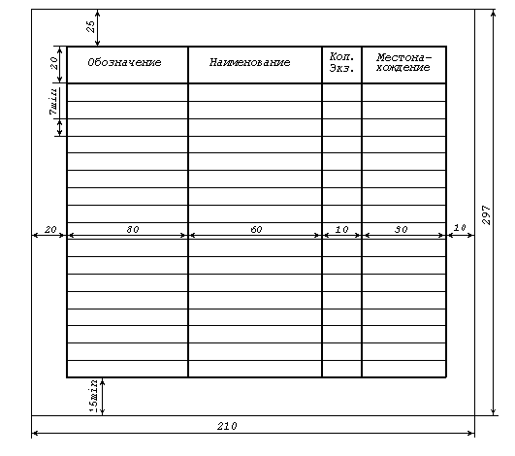

* Регистрация изменений

Порядок выполнения лабораторной работы:

1. Изучить теоретический материал.
2. Выполнить предлагаемые задания.
3. Ответить на контрольные вопросы и предоставить в тетради в виде отчета. Отчет должен включать:

* номер, наименование лабораторной работы и тему;
* ответы на контрольные вопросы;
* выводы.

1. Выполненную работу и отчет по проделанной работе предъявить преподавателю.

Задания для выполнения лабораторной работы:

На основе примера составить анализ эксплуатационных характеристик.

Выполнить «Часть 2».

Контрольные вопросы:

* 1. Для чего необходимо вести учет эксплуатационных характеристик ПО?

Главная задача учета ЭР – своевременное, полное и объективное фиксирование трат.

Учет эксплуатационных расходов. Главная задача учета ЭР – своевременное, полное и объективное фиксирование трат. С помощью бухучета можно контролировать расходы, вводить режим экономии и снижать себестоимость. ЭР определяются в соответствии с заранее составленным планом. Формирование плана предполагает обоснование размера каждого вида траты.

* 1. Опишите этапы проведения анализа эксплуатационных характеристик ПО.
* Этап постановки задачи
* Функциональные требования
* Эксплуатационные требования
* Выбор архитектуры программного обеспечения